BÁO CÁO BÀI TẬP THYMELEAF
HSF302 – STUDENT MANAGEMENT

Sinh viên: Phạm Lê Anh Tài
Mã sinh viên: DE190702
Lớp: SE20B01
Giảng viên: Lê Thị Bích Tra
Slot: 14

GIỚI THIỆU
Bài tập xây dựng ứng dụng quản lý sinh viên bằng Spring Boot, Spring MVC, Thymeleaf, Spring Data JPA và SQL Server. Giao diện sử dụng Thymeleaf Layout Dialect để tái sử dụng bố cục và Bootstrap lưu cục bộ để có thể hiển thị khi không có Internet.

Mục tiêu
- Hiển thị dữ liệu Model bằng Thymeleaf Variable Expressions ${...} và các biểu thức hỗ trợ.
- Xây dựng danh sách, trang chi tiết và biểu mẫu thêm/sửa sinh viên.
- Áp dụng Bean Validation và hiển thị lỗi hợp lệ trên biểu mẫu.
- Kết nối SQL Server bằng Spring Data JPA và kiểm tra dữ liệu thực tế.
- Tổ chức giao diện bằng Layout Dialect và Bootstrap offline.
- Kiểm thử luồng chính và lưu mã nguồn cùng báo cáo lên GitHub.

Công nghệ và công cụ
Thành phần | Sử dụng
Ngôn ngữ | Java
Framework | Spring Boot / Spring MVC
Template engine | Thymeleaf 3.1
Layout | Thymeleaf Layout Dialect
Database | Microsoft SQL Server
Persistence | Spring Data JPA / Hibernate
Giao diện | Bootstrap 5 offline
Build tool | Maven
IDE / công cụ | IDE Java, SQL Server Management Studio, Git

QUY TRÌNH THỰC HIỆN VÀ MINH CHỨNG
Các mục dưới đây được bố trí theo các bước chính của bài tập. Tại mỗi vị trí có khung ghi rõ ảnh cần chụp. Hãy thay khung bằng ảnh chụp thật từ máy của bạn; không dùng ảnh minh họa giả lập.

2.1 STEP 1 – Khởi tạo dự án Spring Boot
Tạo dự án Maven với các dependency phục vụ web, Thymeleaf, Validation, Spring Data JPA, SQL Server Driver và DevTools. Kiểm tra cấu hình Java và tải dependency bằng Maven.
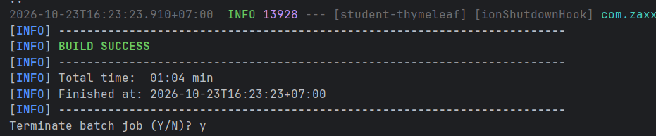

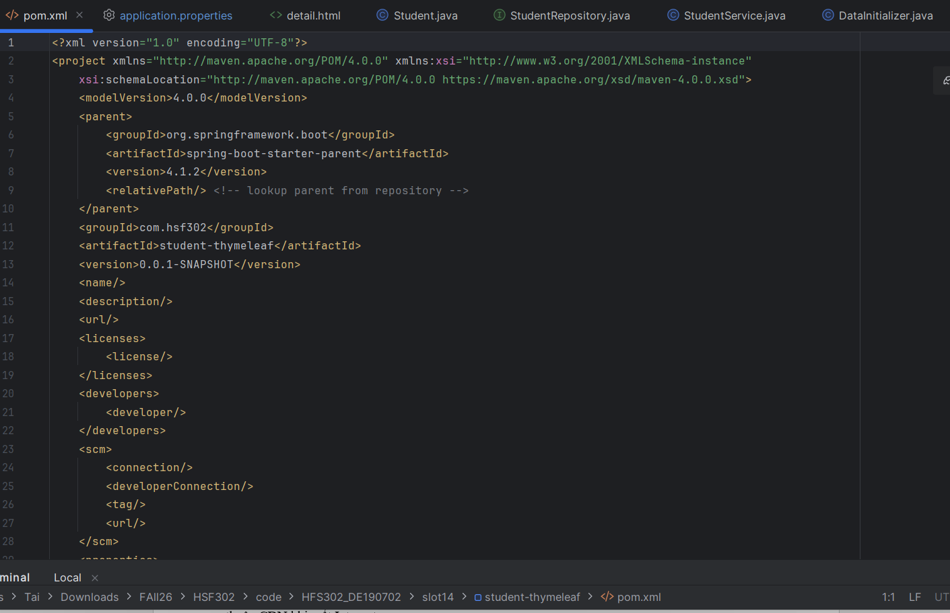

STEP 2 – Thiết lập Bootstrap offline
Đặt tài nguyên Bootstrap CSS/JavaScript trong thư mục static của ứng dụng và tham chiếu bằng đường dẫn nội bộ, ví dụ /css/bootstrap.min.css và /js/bootstrap.bundle.min.js. Cách này tránh phụ thuộc CDN khi mất Internet.
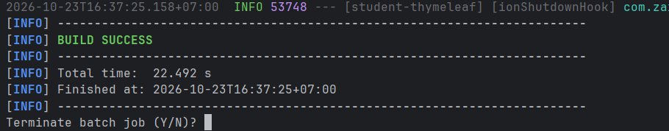

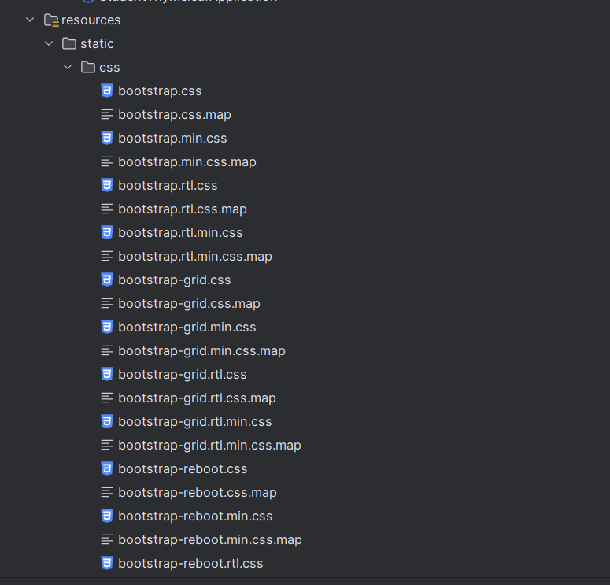

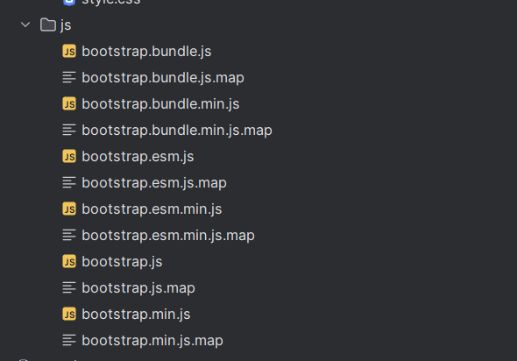

STEP 3 – Cấu hình kết nối SQL Server
Cấu hình datasource trong application.properties cho cơ sở dữ liệu StudentDB, cấu hình JPA/Hibernate phù hợp với schema hiện có. Không đưa mật khẩu thật vào báo cáo hoặc repository công khai.
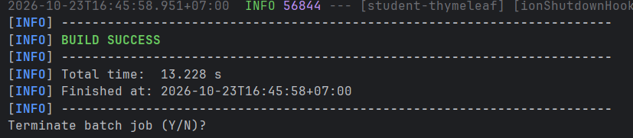

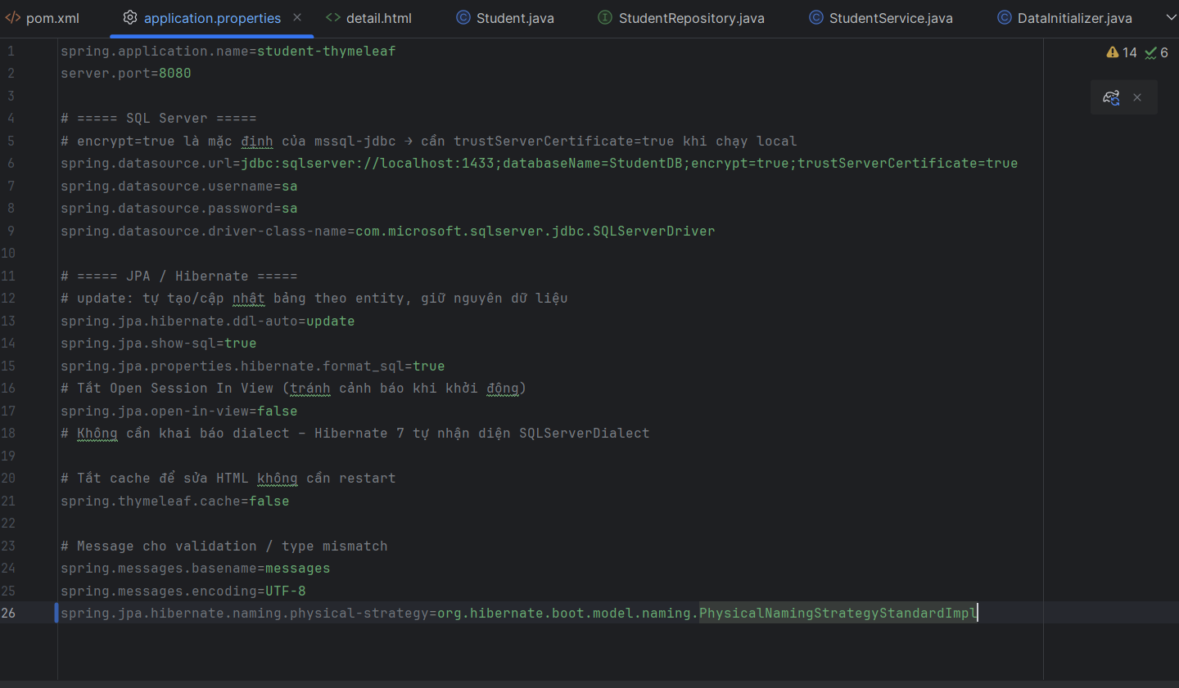

STEP 4 – Tạo lớp Entity Student
Xây dựng entity Student và ánh xạ các thuộc tính như mã sinh viên, họ tên, email, ngày sinh, GPA, chuyên ngành và trạng thái sang bảng Students. Áp dụng các annotation JPA và các ràng buộc cần thiết.
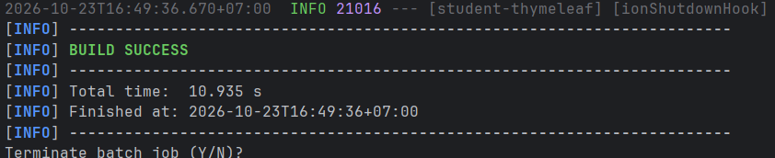

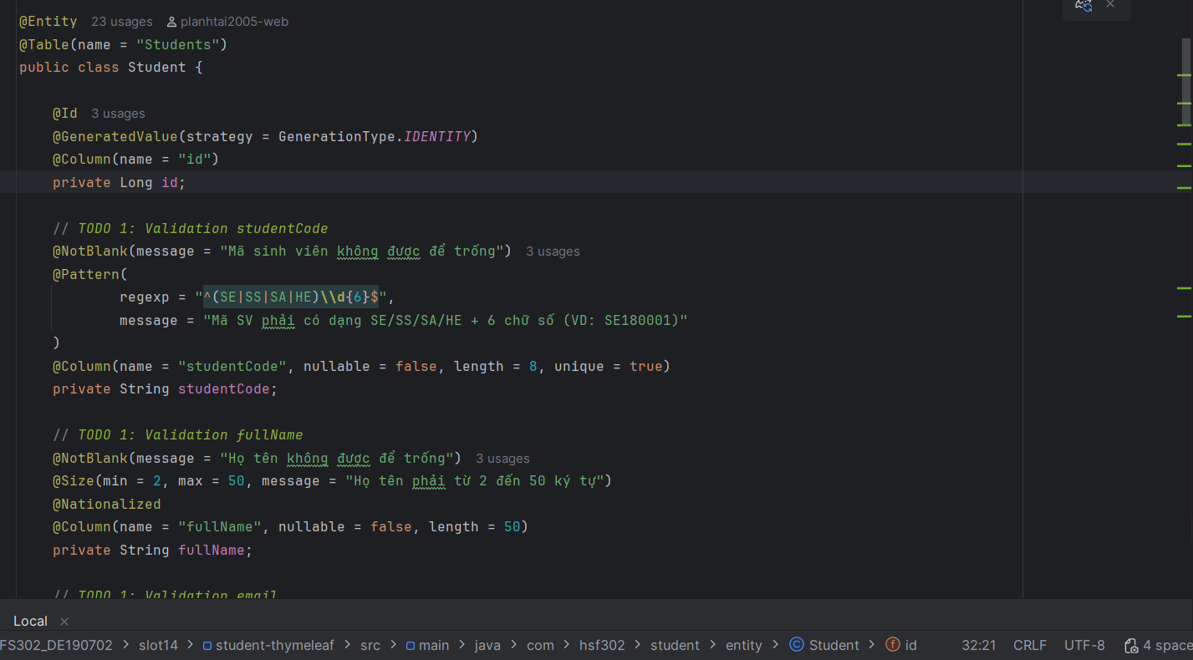

STEP 5 – Tạo Repository
Tạo StudentRepository kế thừa JpaRepository để sử dụng các thao tác truy vấn, tìm theo ID, lưu, đếm và xóa mà không cần tự viết toàn bộ câu SQL.
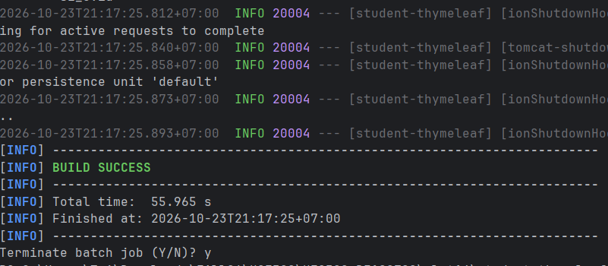

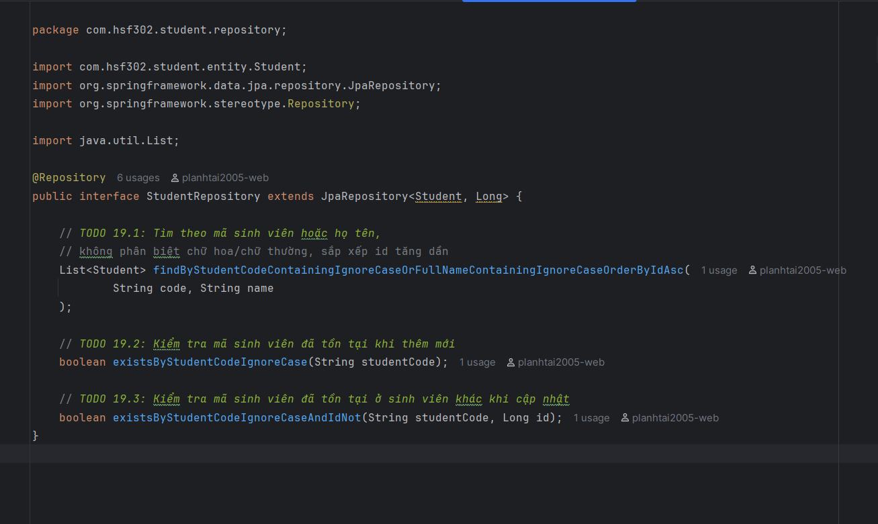

STEP 6 – Xây dựng Service và xử lý nghiệp vụ
Tổ chức nghiệp vụ quản lý sinh viên trong tầng Service, kết nối Repository và hỗ trợ các thao tác cần thiết cho controller. Kiểm tra mã sinh viên trùng và xử lý trường hợp không tìm thấy dữ liệu nếu có trong yêu cầu.
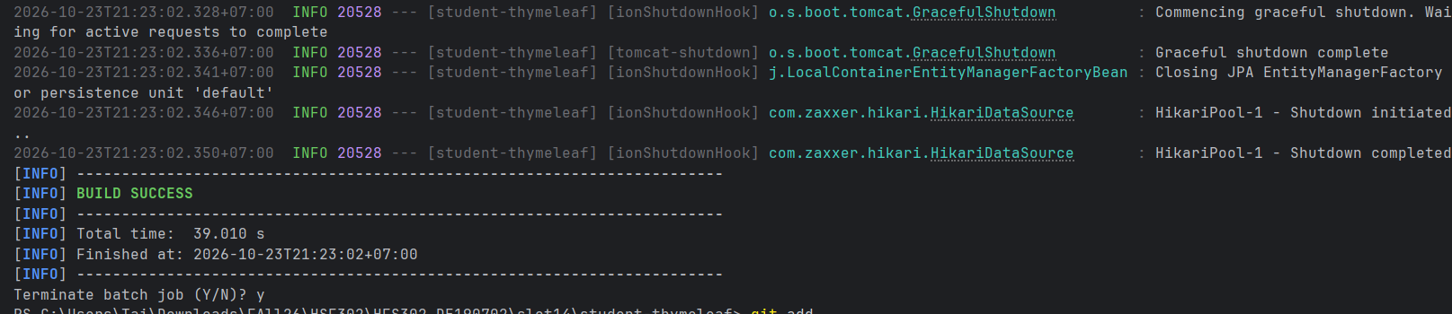

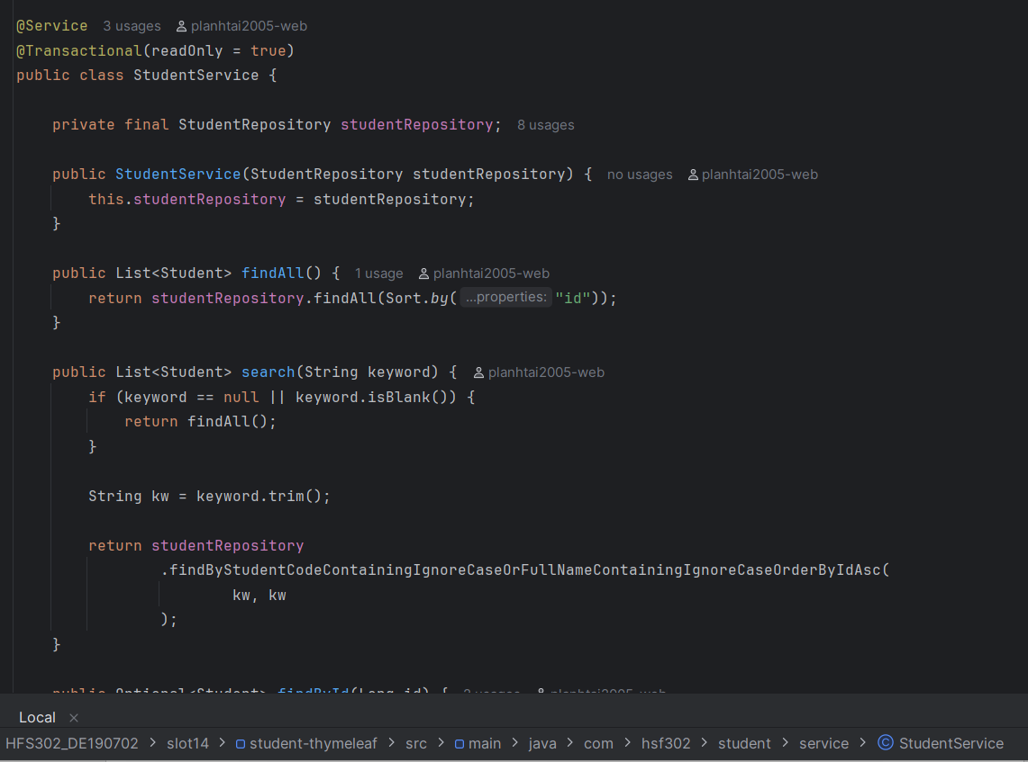

STEP 7 – Tạo dữ liệu mẫu và kiểm tra database
Thiết lập dữ liệu mẫu khi khởi động nếu bài tập có DataInitializer. Kiểm tra bảng Students trên SQL Server để xác nhận dữ liệu đã được tạo và lưu đúng.
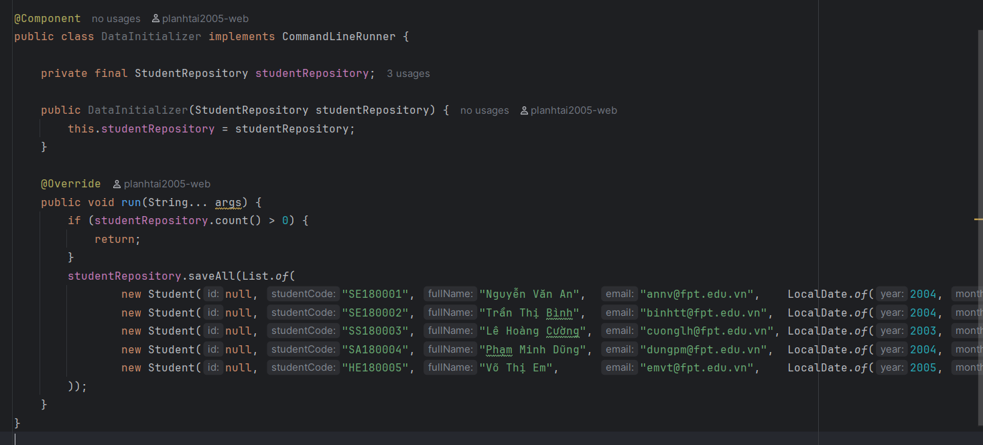

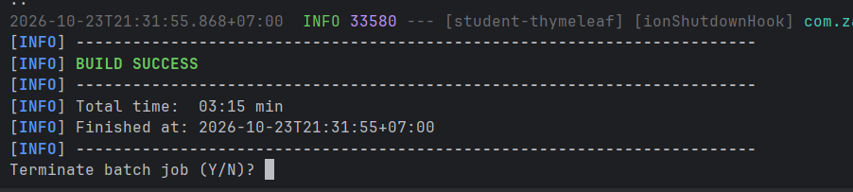

STEP 8 – Tạo Controller và điều hướng
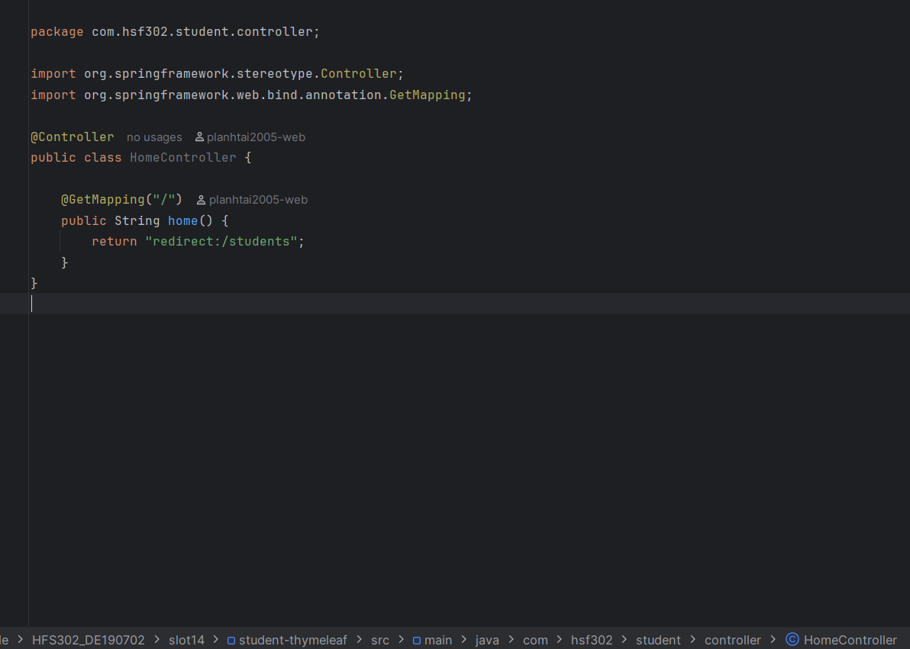
Xây dựng controller để nhận yêu cầu HTTP, lấy dữ liệu từ service/repository, đưa dữ liệu vào Model và trả về các template Thymeleaf. Trang gốc nên điều hướng tới danh sách sinh viên theo cấu hình của ứng dụng.

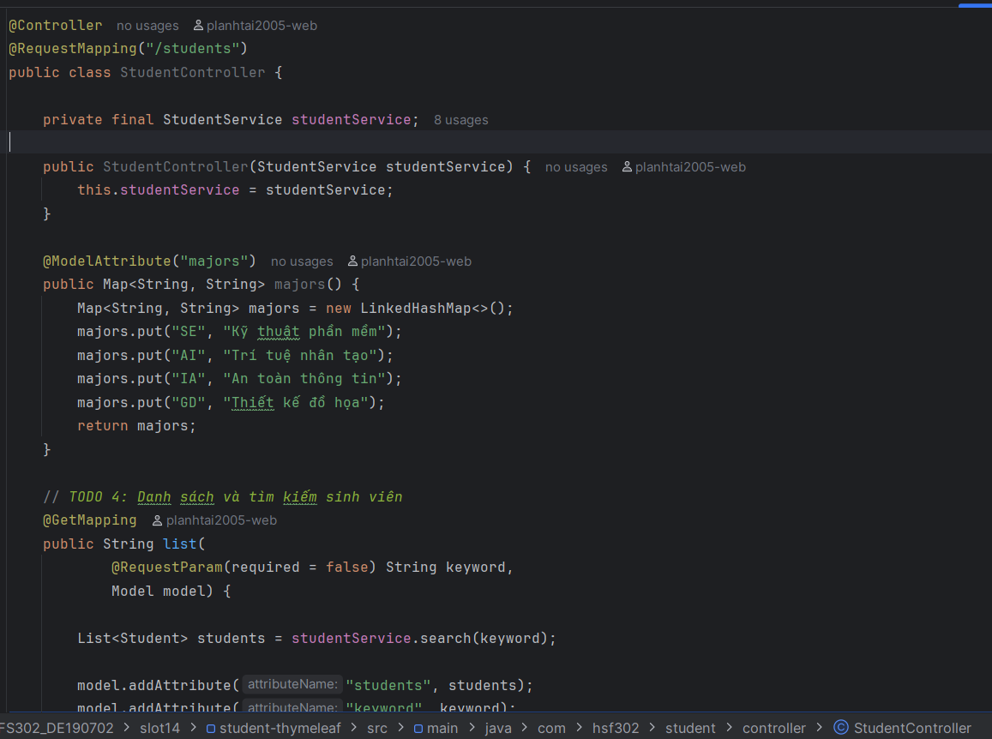

STEP 9 – Tạo layout dùng chung
Tạo layout/main.html chứa phần head, navbar, vùng nội dung và footer. Các trang con dùng layout:decorate và layout:fragment để dùng chung giao diện.
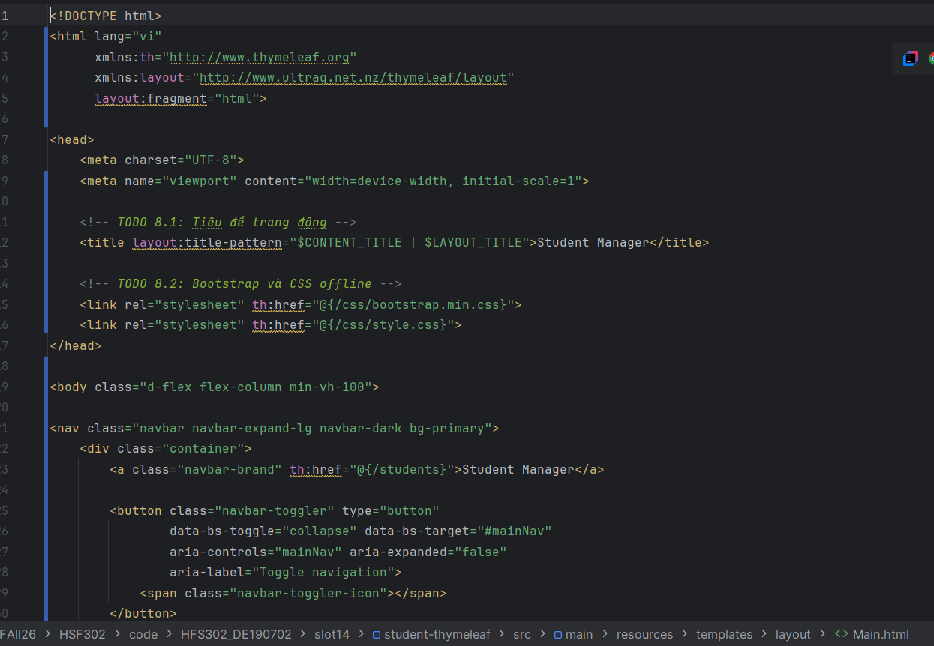

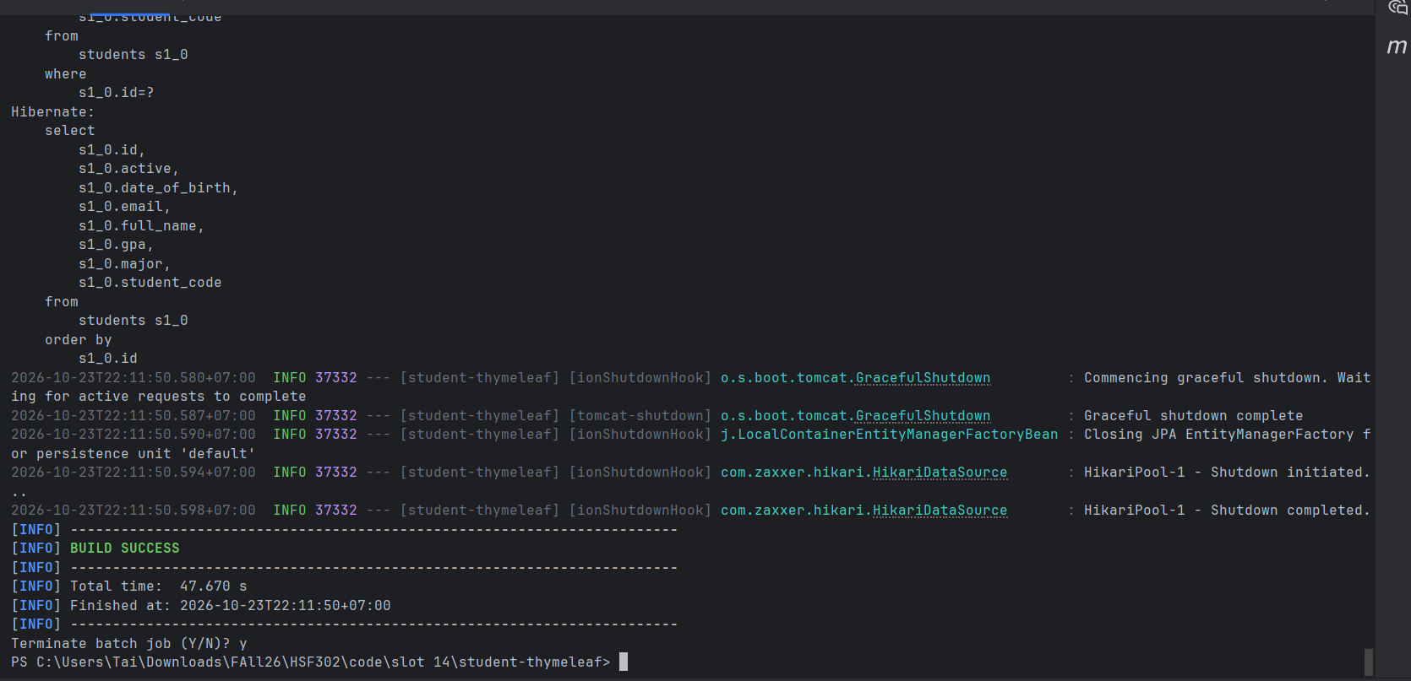

STEP 10 – Xây dựng trang danh sách sinh viên
Tạo students/list.html để lặp qua danh sách bằng th:each, hiển thị các thuộc tính sinh viên và dùng các biểu thức Thymeleaf cho định dạng GPA, xếp loại, trạng thái hoặc thông báo danh sách rỗng. Các nút điều hướng tới xem, sửa và xóa.
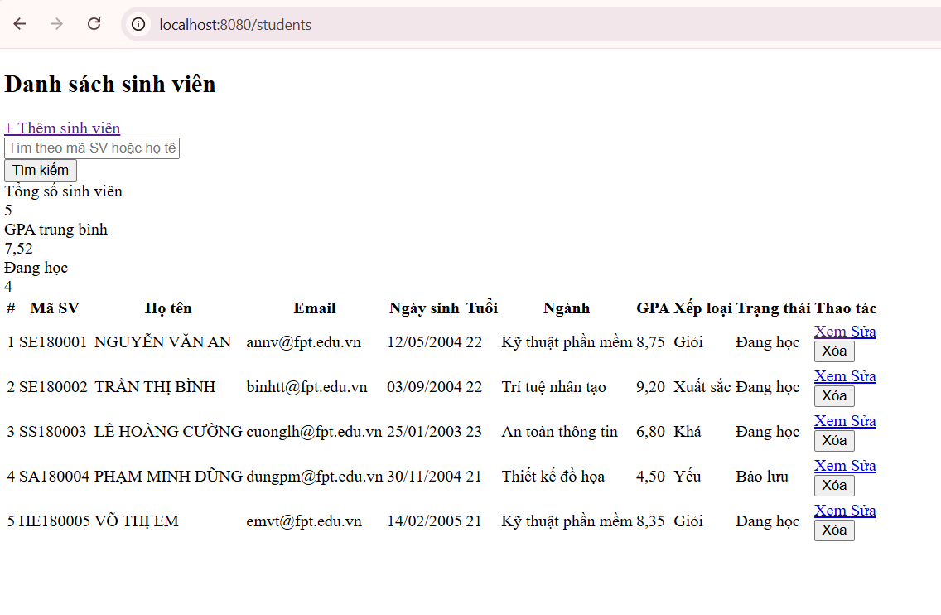

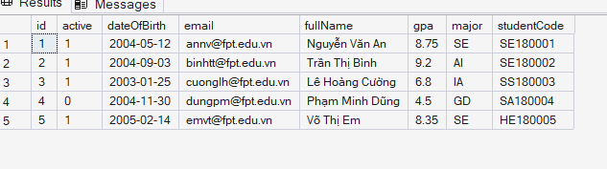

STEP 11 – Xây dựng trang chi tiết
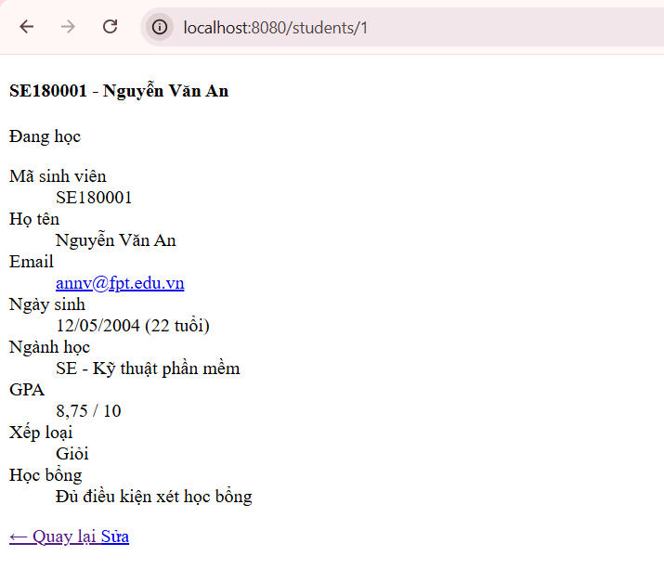
Tạo students/detail.html để hiển thị thông tin của một sinh viên được chọn, bao gồm mã, họ tên, email, ngày sinh, tuổi, chuyên ngành, GPA/xếp loại và trạng thái theo các trường mà ứng dụng hỗ trợ.

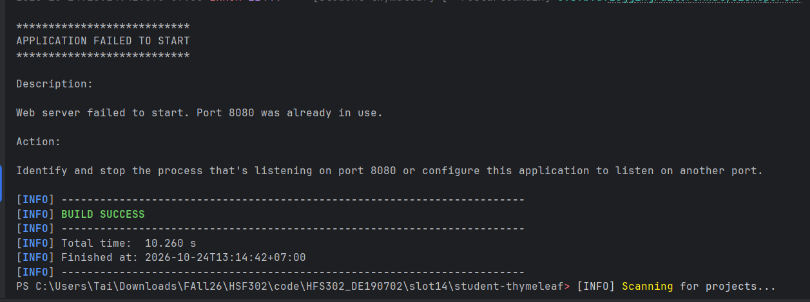

STEP 12 – Xây dựng biểu mẫu thêm/sửa và validation
Tạo students/form.html dùng th:object và th:field để liên kết dữ liệu form. Áp dụng Bean Validation cho dữ liệu đầu vào và hiển thị lỗi tổng quát/lỗi theo từng trường. Biểu mẫu hỗ trợ cả tạo mới lẫn cập nhật.
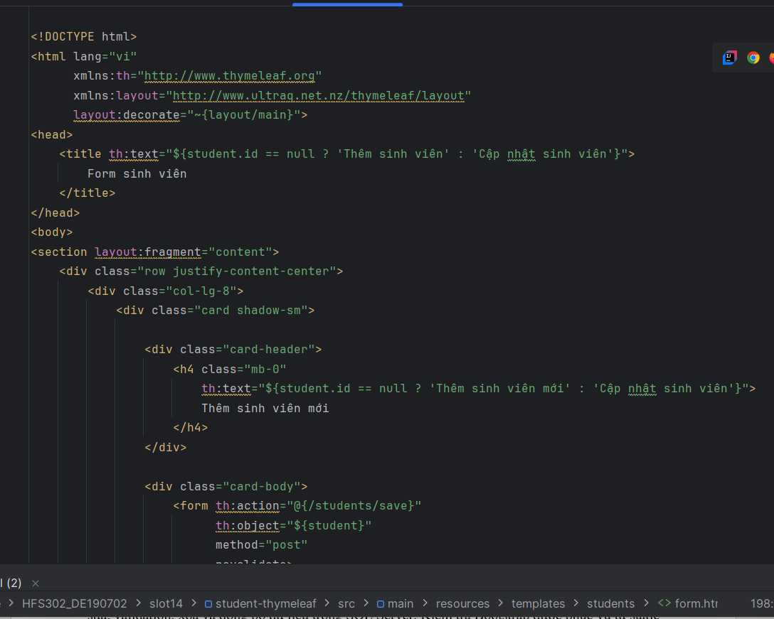

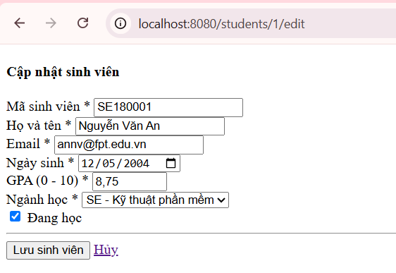

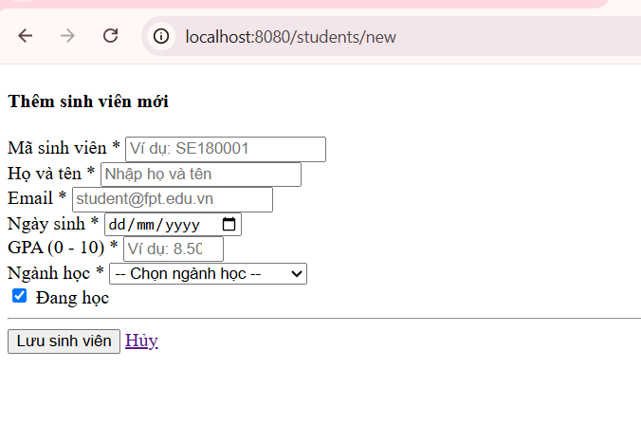

STEP 13 – Chạy ứng dụng và kiểm thử tổng thể
Khởi động ứng dụng bằng Maven hoặc IDE. Kiểm tra danh sách, tìm kiếm, xem chi tiết, thêm mới, sửa, validation, xóa và đồng bộ dữ liệu trong SQL Server. Kiểm tra Bootstrap được phục vụ từ static để xác nhận tài nguyên giao diện cục bộ.

KIỂM THỬ CHỨC NĂNG
Điền kết quả dựa trên việc chạy ứng dụng thực tế. Nếu ca kiểm thử chưa thực hiện, để trạng thái “Chưa kiểm thử”, không đánh dấu thành công.
Mã | Thao tác | Kết quả mong đợi | Kết quả thực tế
TC01 | Mở trang danh sách /students | Danh sách sinh viên được hiển thị | Đạt
TC02 | Tìm kiếm theo mã/tên sinh viên (nếu có) | Kết quả phù hợp với từ khóa | Đạt
TC03 | Mở trang chi tiết sinh viên | Thông tin của đúng sinh viên được hiển thị | Đạt
TC04 | Mở form thêm mới | Form trống và hiển thị đủ trường | Đạt
TC05 | Lưu dữ liệu hợp lệ | Sinh viên được lưu và quay lại danh sách | Đạt
TC06 | Bỏ trống trường bắt buộc | Form hiển thị thông báo validation | Đạt
TC07 | Nhập email sai định dạng | Form hiển thị lỗi email | Đạt
TC08 | Nhập GPA ngoài khoảng cho phép | Form hiển thị lỗi GPA | Đạt
TC09 | Nhập mã sinh viên trùng | Ứng dụng báo lỗi trùng mã nếu nghiệp vụ có kiểm tra | Đạt
TC10 | Sửa thông tin sinh viên | Thông tin mới được lưu | Đạt
TC11 | Xóa sinh viên | Bản ghi bị xóa theo chức năng đã triển khai | Đạt
TC12 | Kiểm tra dữ liệu bằng SQL Server | Kết quả DB phản ánh thao tác đã thực hiện | Đạt
TC13 | Kiểm tra tài nguyên Bootstrap local | CSS được tải từ ứng dụng | Đạt
TC14 | Thử tải giao diện khi ngắt Internet | Giao diện vẫn có Bootstrap nếu toàn bộ tài nguyên đã lưu local | Đạt

KẾT QUẢ ĐẠT ĐƯỢC
- Đã xây dựng các trang quản lý sinh viên theo cấu trúc Spring Boot MVC và Thymeleaf.
- Đã sử dụng layout dùng chung và Bootstrap offline theo phạm vi triển khai.
- Đã kết nối tầng dữ liệu với SQL Server thông qua Spring Data JPA.
- Đã xây dựng biểu mẫu thêm/sửa và cơ chế hiển thị lỗi validation theo yêu cầu.
- Đã chuẩn bị danh sách ca kiểm thử để ghi lại kết quả thực tế.
Lưu ý: chỉ giữ lại các nhận định đúng với phiên bản code cuối cùng. Nếu một chức năng chưa chạy thành công, hãy sửa kết quả ở phần kiểm thử và mô tả lỗi/cách khắc phục.

KẾT LUẬN
Bài tập giúp củng cố cách kết hợp Spring MVC, Thymeleaf, Bean Validation, Layout Dialect và Spring Data JPA với SQL Server trong một ứng dụng web quản lý sinh viên. Báo cáo kèm ảnh chụp thực tế theo từng bước là minh chứng cho quá trình xây dựng, chạy thử và kiểm tra chức năng.

PHỤ LỤC – THÔNG TIN GIT
Repository: https://github.com/planhtai2005-web/HFS302_DE190702
Thư mục dự án: slot14/student-thymeleaf
Nhánh đã push: Nhánh Main
Commit gần nhất: a1b2c3d feat(student): them form them sua sinh vien
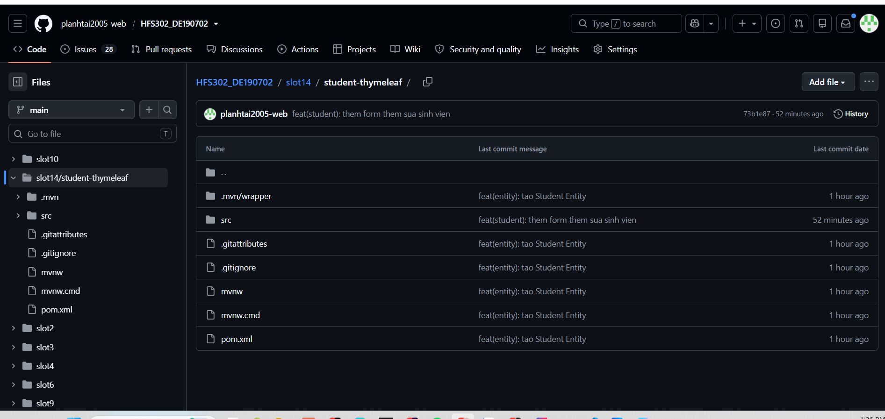
Ảnh minh chứng Git: chèn ảnh git status, git log -1 --oneline và trang GitHub hiển thị file báo cáo sau khi push.
